**ЗАЯВКА**

**НА ПРОВЕДЕНИЕ СЕРТИФИКАЦИИ СПЕЦИАЛИСТА В ОБЛАСТИ СВАРОЧНОГО ПРОИЗВОДСТВА (СВАРЩИКА)**

Заявитель: физическое лицо

|  |  |  |  |  |  |  |  |  |  |  |  |  |  |  |  |  |  |  |  |  |  |  |
| --- | --- | --- | --- | --- | --- | --- | --- | --- | --- | --- | --- | --- | --- | --- | --- | --- | --- | --- | --- | --- | --- | --- |
| **1. СВЕДЕНИЯ О ЗАЯВИТЕЛЕ (СВАРЩИКЕ)** | | | | | | | | | | | | | | | | | | | | | | |
| Имя и фамилия (на русском языке без сокращений и английском языке при необходимости), отчество (при наличии) | | | |  | | | | | | | | | | | | | | | | | | |
| Дата рождения | | | |  | | | | | | | | | | | | | | | | | | |
| Индекс и адрес почтовый | | | |  | | | | | | | | | | | | | | | | | | |
| Стаж работы сварщиком | | | |  | | | | | | | | | | | | | | | | | | |
| Телефон (с кодом) и e-mail | | | |  | | | | | | | | | | | | | | | | | | |
| **2.** | **ТРЕБУЕМЫЙ ОБЪЕМ СЕРТИФИКАЦИИ** | | | | | | | | | | | | | | | | | | | | | |
| 2.1 | Вид сертификации | | | Первичная | | | | | | | | | | Повторная | | | | | | | | |
| 2.2 | Стандарт на соответствие которого проводится сертификация специалиста | | | | | | | | | | | | | | | | | | | | | |
| 2.2.1 | ГОСТ Р ИСО 9606-1-2020  (сталь) | | |  | | | | | | | | | | | | | | | | | | |
| 2.2.2 | ГОСТ Р 53688-2009 (ИСО 9606-2:2004)  (алюминий и сплавы) | | |  | | | | | | | | | | | | | | | | | | |
| 2.3 | Процесс сварки в соответствии  ГОСТ Р ИСО 4063-2010 | | | 111 | | | | 114 | | | 121 | | | 125 | | | 131 | | | 132 | | |
| 133 | | | | 135 | | | 136 | | | 138 | | | 141 | | | 142 | | |
| 143 | | | | 145 | | | 146 | | |  | | | | | | | | |
| 2.4 | Тип изделия | | | Пластина (P) | | | | | | | | | | Труба (T) | | | | | | | | |
| 2.5 | Тип сварного шва | | | Стыковой (BW) | | | | | | | | | | Угловой (FW) | | | | | | | | |
| 2.6 | Группа основного материала в соответствии с ГОСТ ISO/TR 15608-2020 | | |  | | | | | | | | | | | | | | | | | | |
| 2.7 | Группа присадочного материала (только для ГОСТ Р ИСО 9606-1-2020) | | | FM1 | | | | FM2 | | | FM3 | | | FM4 | | | FM5 | | | FM6 | | |
| 2.8 | Тип покрытия электродов, тип наполнителей проволок (только для ГОСТ Р ИСО 9606-1-2020) | | |  | | | | | | | | | | | | | | | | | | |
| 2.9 | Защитный газ в соответствии с ГОСТ Р ИСО 14175- 2010 | | | I1 | | | | M21 | | | C1 | | | (указать индекс)  Другой | | | | | | | | |
| 2.10 | Диапазон толщин основного материала [мм] | | |  | | | | | | | | | | | | | | | | | | |
| 2.11 | Диапазон внешних диаметров трубы [мм] | | |  | | | | | | | | | | | | | | | | | | |
| 2.12 | Положение при сварке в соответствии с ГОСТ Р ИСО 6947-2022 | | | PA | PB | | PC | | | PD | | PE | PF | | PG | PH | PJ | | H-L045 | | | J-L045 |
| 2.13 | Способ формирования стыкового шва | | | ss nb | | ss mb | | | | | ss gb | | | ss fb | | | bs | | | | ci | |
| 2.14 | Способ формирования углового шва | | | sl | | | | | | | | | | ml | | | | | | | | |
| 2.15 | Тип и полярность тока | | |  | | | | | | | | | | | | | | | | | | |
| 2.16 | Метод переноса присадочного материала по ГОСТ Р ИСО 4063-2010 (только для ГОСТ Р ИСО 9606-1-2020 для процессов 131, 135, 138) | | | D | | | | | G | | | | | S | | | | P | | | | |
| **3** | | **ОБЯЗАТЕЛЬСТВА ЗАКАЗЧИКА** | | | | | | | | | | | | | | | | | | | | |
| ЗАКАЗЧИК подтверждает, что он знаком со схемами сертификации сварщиков/операторов сварки, понимает их содержание и обязуется их выполнять. ЗАКАЗЧИК обязуется оплатить расходы, связанные с процедурой сертификации, независимо от полученных результатов. | | | | | | | | | | | | | | | | | | | | | | |
| **4** | | **ОБЯЗАТЕЛЬСТВА ЗАЯВИТЕЛЯ** | | | | | | | | | | | | | | | | | | | | |
| ЗАЯВИТЕЛЬ даёт согласие выполнять требования сертификации и предоставлять любую информацию, необходимую для оценки соответствия, а также объективно свидетельствующую о соответствии условиям системы сертификации. | | | | | | | | | | | | | | | | | | | | | | |
| **5** | | **Список необходимых приложений, которые должны быть представлены вместе с заявкой** | | | | | | | | | | | | | | | | | | | | |
| 5.1 | | информационная карточка сварщика и выписка из типовых условий сертификации (кодекс этики) | | | | | | | | | | | | | | | | | | | | |
| 5.2 | | согласие Заявителя на обработку персональных данных | | | | | | | | | | | | | | | | | | | | |
| 5.3 | | копии документов, подтверждающих прохождение Заявителем начального обучения по специальности сварщик и/или копию сертификата о предыдущей сертификации на тот же процесс сварки, который заявлен к сертификации. Либо, при отсутствии документов об обучении или о предыдущей сертификации, документальное подтверждение работодателем Заявителя имеющегося производственного опыта работы по сварке в заявленной к сертификации области не менее 1 года при непрерывном стаже в течение последних 6 месяцев (справка от работодателя или копия трудовой книжки /выписка). | | | | | | | | | | | | | | | | | | | | |
| 5.4 | | Документ, подтверждающий состояние здоровья Заявителя, соответствующее требованиям деятельности, для которой он ходатайствует в сертификации | | | | | | | | | | | | | | | | | | | | |
| 5.5 | | Страховое свидетельство обязательного пенсионного страхования (копия) | | | | | | | | | | | | | | | | | | | | |
| 5.6 | | Фото 3х4 цветное матовое 2 шт. | | | | | | | | | | | | | | | | | | | | |
| 5.7 | | *WPS (Welding Procedure Specification) | | | | | | | | | | | | | | | | | | | | |
| 5.8 | | *Копия сертификата на основной материал | | | | | | | | | | | | | | | | | | | | |
| 5.9 | | *Копия сертификата на присадочный материал (плавящиеся и неплавящиеся электроды, сварочная проволока) | | | | | | | | | | | | | | | | | | | | |
| 5.10 | | *Копия сертификата на защитный газ | | | | | | | | | | | | | | | | | | | | |
| * при проведении испытаний в условиях Заказчика | | | | | | | | | | | | | | | | | | | | | | |
| **6** | | **ЭКЗАМЕНАЦИОННЫЙ ЦЕНТР** | | | | | | | | | | | | | | | | | | | | |
| 6.1 | | Наименование | ЭЦ ООО «НУЦ «Качество» | | | | | | | | | | | | | | | | | | | |
| 6.2 | | Адрес юридический | 127018, Г. МОСКВА, ВН.ТЕР.Г. МУНИЦИПАЛЬНЫЙ ОКРУГ МАРЬИНА РОЩА, ПРОЕЗД МАРЬИНОЙ РОЩИ 3-Й, Д. 40 СТР. 1, ПОМЕЩ. 4/4 | | | | | | | | | | | | | | | | | | | |
| 6.3 | | e-mail | [info@centr-kachestvo.ru](mailto:info@centr-kachestvo.ru) | | | | | | | | | | | | | | | | | | | |
| 6.4 | | Телефон | (495) 744-70-52, 233-79-30 | | | | | | | | | | | | | | | | | | | |
| ЗАЯВИТЕЛЬ  _______________________________________________  (Ф.И.О., подпись) | | | | | РУКОВОДИТЕЛЬ ОРГАНИЗАЦИИ ПЛАТЕЛЬЩИКА  ________________________________________________________  (Ф.И.О., подпись, печать) | | | | | | | | | | | | | | | | | |

« » 20___ г.

**Приложение 1 к Заявке**

ЗАПОЛНЕТСЯ НА БЛАНКЕ ОРГАНИЗАЦИИ

|  |  |
| --- | --- |
| Карточка предприятия | |
| Заказчик | |
| Полное наименование |  |
| Краткое наименование |  |
| Юридический адрес |  |
| Почтовый адрес |  |
| Телефон |  |
| Электронный адрес |  |
| ИНН/КПП |  |
| Р/сч |  |
| К/сч |  |
| Банк |  |
| БИК |  |
| Руководитель (основание действия: доверенность или устав) |  |
|  |  |

Руководитель организации _______________________/_____________/

В случае, если плательщик физическое лицо, указать паспортные данные (оплата услуг по сертификации производится лицом, заявленным на сертификацию).

**Приложение 2 к Заявке**

(печатать и направлять в ОС или ЭЦ не требуется)

**РЕКОМЕНДАЦИИ ПО ОФОРМЛЕНИЮ ЗАЯВКИ**

Заявка оформляется с указанием одного стандарта в п.3.2, одного процесса сварки в п. 3.3,одной группы основного материала в п.3.6, одной группы присадочного материала в п.3.7. Для каждой дополнительной опции по указанным пунктам необходимо оформить еще одну заявку.

**ОБОЗНАЧЕНИЯ, НЕОБХОДИМЫЕ ДЛЯ ЗАПОЛНЕНИЯ ЗАЯВКИ**

**1. Сварочные процессы**

111 Сварка ручная дуговая плавящимся электродом (сварка дуговая плавящимся покрытым электродом)

114 Сварка дуговая порошковой самозащитной проволокой

121 Сварка дуговая под флюсом сплошной проволокой

125 Сварка дуговая под флюсом порошковой проволокой

131 Сварка дуговая сплошной проволокой в инертном газе

132 Сварка дуговая порошковой проволокой с флюсовым наполнителем в инертном газе

133 Сварка дуговая порошковой проволокой с металлическим наполнителем в инертном газе

135 Сварка дуговая сплошной проволокой в активном газе

136 Сварка дуговая порошковой проволокой с флюсовым наполнителем в активном газе

138 Сварка дуговая порошковой проволокой с металлическим наполнителем в активном газе

141 Сварка дуговая вольфрамовым электродом в инертном газе с присадочным сплошным мате-риалом (проволокой или стержнем)

142 Сварка дуговая вольфрамовым электродом в инертном газе без присадочного материала

143 Сварка дуговая вольфрамовым электродом с присадочным порошковым материалом (прово-локой или стержнем) в инертном газе

145 Сварка дуговая вольфрамовым электродом с присадочным сплошным материалом (проволо-кой или стержнем) в инертном газе с добавлением восстановительного газа

146 Сварка дуговая вольфрамовым электродом с присадочным порошковым материалом (прово-локой или стержнем) в инертном газе с добавлением восстановительного газа

**2. Условия сварки**

|  |  |
| --- | --- |
| fb | флюсовая подушка |
| bs | сварка с обеих сторон |
| ci | плавящаяся вставка |
| mb | сварка на подкладке |
| gb | с поддувом защитного газа |
| ml | многослойный |
| nb | сварка без подкладки |
| sl | однослойный |
| ss | односторонняя сварка |

**3. Классификация покрытых электродов и сварочных проволок**

Условные обозначения по типу покрытия или наполнителя основаны на тех обозначениях, которые приведены в международных стандартах на присадочные материалы.

|  |  |
| --- | --- |
| 03 | рутил-основное покрытие |
| 10 | целлюлозное покрытие |
| 11 | целлюлозное покрытие |
| 12 | рутиловое покрытие |
| 13 | рутиловое покрытие |
| 14 | рутиловое с добавлением железного порошка |
| 15 | основное покрытие |
| 16 | основное покрытие |
| 18 | основное с добавлением железного порошка |
| 19 | ильменитовое покрытие |
| 20 | кислое покрытие |
| 24 | рутиловое с добавлением железного порошка |
| 27 | кислое с добавлением железного порошка |
| 28 | основное с добавлением железного порошка |
| 45 | основное покрытие |
| 48 | основное покрытие |
| A | кислое покрытие |
| B | основное покрытие или порошковая электродная проволока с основным наполнителем |
| C | целлюлозное покрытие |
| R | рутиловое покрытие или порошковая электродная проволока с рутиловым наполнителем (длинные шлаки) |
| RA | рутил-кислое покрытие |
| RB | рутил-основное покрытие |
| RC | рутил-целлюлозное покрытие |
| RR | толстое рутиловое покрытие |
| M | металлопорошковая проволока или металлический порошок |
| P | порошковая электродная проволока с рутиловым наполнителем (короткие шлаки) |
| S | электрод со сплошной проволокой – сплошная проволока |
| V | порошковая электродная проволока с рутиловым или основным/фтористым наполнителем |
| W | порошковая электродная проволока с основным/фтористым наполнителем (длинные шлаки) |
| Y | порошковая электродная проволока с основным/фтористым наполнителем (короткие шлаки) |
| Z | порошковая электродная проволока с наполнителем других типов |

1. **Группы основного материала.**

**Система группирования сталей в соответствии со стандартом ГОСТ ISO/TR 15608-2020**

|  |  |  |
| --- | --- | --- |
| Группа | | Характеристика типов сталей |
| 1 |  | Стали с установленным минимальным пределом текучести ReH ≤ 460 Н/мм2 а) и химическим составом в %:  С ≤ 0,25 Сu ≤ 0,40 b)  Si ≤ 0,60 Ni ≤ 0,50 b)  Mn ≤ 1,8 Cr ≤ 0,3 (0,4 для отливок)b)  Mo ≤ 0,70b) Nb ≤ 0,06  S ≤ 0,045 V ≤ 0,1b)  P ≤ 0,045 Ti ≤ 0,05 |
| 1.1. | Стали с установленным минимальным пределом текучести ReH ≤ 275 Н/мм2 |
| 1.2. | Стали с установленным минимальным пределом текучести 275 Н/мм2 ≤ ReH ≤ 360 Н/мм2 |
| 1.3. | Нормализованные мелкозернистые стали с установленным минимальным пределом текучести ReH > 360 Н/мм2 |
| 1.4. | Стали с улучшенным сопротивлением атмосферной коррозии, химический состав которых может превышать требования к содержанию отдельных элементов, приведенных в группе 1. |
| 2 |  | Термомеханически обработанные мелкозернистые стали и литейные стали с установленным минимальным пределом текучести ReH > 360 Н/мм2 |
| 2.1. | Термомеханически обработанные мелкозернистые стали и литейные стали с минимальным гарантированным пределом текучести 360 Н/мм2 < ReH ≤ 460 Н/мм2 |
| 2.2. | Термомеханически обработанные мелкозернистые стали и литейные стали с минимальным гарантированным пределом текучести ReH > 460 Н/мм2 |
| 3 |  | Улучшенные закалкой и отпуском и дисперсионно-закаленные мелкозернистые стали (за исключением нержавеющих) с установленным минимальным пределом текучести ReH > 360 Н/мм2 |
| 3.1 | Улучшенные закалкой и отпуском и дисперсионно-закаленные мелкозернистые стали (за исключением нержавеющих) с установленным минимальным пределом текучести 360 Н/мм2 < ReH ≤ 690 Н/мм2 |
| 3.2 | Улучшенные закалкой и отпуском и дисперсионно-закаленные мелкозернистые стали (за исключением нержавеющих) с установленным минимальным пределом текучести ReH > 690 Н/мм2 |
| 3.3 | Дисперсионно-закаленные мелкозернистые стали, за исключением нержавеющих сталей |
| 4 |  | Низколегированные ванадием Cr-Mo-(Ni) стали, содержащие Мо ≤ 0,7% и V ≤ 0,l% |
| 4.1 | Стали с содержанием Cr ≤ 0,3% и Ni ≤ 0,7% |
| 4.2 | Стали с содержанием Cr ≤ 0,7% и Ni ≤ 1,5% |
| 5 |  | Cr-Мо стали без ванадия, с содержанием С ≤ 0,35 % |
| 5.1 | Стали с содержанием 0,75% ≤ Cr ≤ 1,5% и Мо ≤ 0,7% |
| 5.2 | Стали с содержанием 1,5% < Cr ≤ 3,5% и 0,7% < Мо ≤ 1,2% |
| 5.3 | Стали с содержанием 3,5% < Cr ≤ 7,0% и 0,4% < Мо ≤ 0,7% |
| 5.4 | Стали с содержанием 7,0% < Cr ≤ 10,0% и 0,7% < Мо ≤ 1,2% |
| 6 |  | Высокованадиевые (Cr-Mo-Ni) стали |
| 6.1 | Стали с содержанием 0,3% ≤ Cr ≤ 0,75%, Мо ≤ 0,7% и V ≤ 0,35% |
| 6.2 | Стали с содержанием 0,75% < Cr ≤ 3,5%, 0,7% < Мо ≤ 1,2 % и V ≤ 0,35% |
| 6.3 | Стали с содержанием 3,5% < Cr ≤ 7,0%, Мо ≤ 0,7% и 0,45% ≤ V ≤ 0,55% |
| 6.4 | Стали с содержанием 7,0% < Cr ≤ 12,5%, 0,7% < Мо ≤ 1,2 % и V ≤ 0,35% |
| 7 |  | Ферритные, мартенситные или дисперсионно-упрочненные стали с содержанием: С ≤ 0,35 % и 10,5% ≤ Сг ≤ 30 *%* |
| 7.1 | Ферритные нержавеющие стали |
| 7.2 | Мартенситные нержавеющие стали |
| 7.3 | Дисперсионно-упрочненные нержавеющие стали |
| 8 |  | Аустенитные нержавеющие стали c содержанием Ni≤35% |
| 8.1 | Аустенитные нержавеющие стали с содержанием Cr ≤ 19% |
| 8.2 | Аустенитные нержавеющие стали с содержанием Cr > 19% |
| 8.3 | Аустенитные марганцевые нержавеющие стали с содержанием  4,0% < Mn ≤ 12,0% |
| 9 |  | Легированные никелем стали с содержанием Ni ≤ 10,0 % |
| 9.1 | Легированные никелем стали с содержанием Ni ≤ 3,0 % |
| 9.2 | Легированные никелем стали с содержанием 3,0 % < Ni ≤ 8,0 % |
| 9.3 | Легированные никелем стали с содержанием 8,0 % < Ni ≤ 10,0 % |
| 10 |  | Аустенитные ферритные нержавеющие стали (дуплексные) |
| 10.1 | Аустенитные ферритные нержавеющие стали с содержанием Сr ≤ 24 % и Ni > 4% |
| 10.2 | Аустенитные ферритные нержавеющие стали с содержанием Сг > 24 % и Ni > 4% |
| 10.3 | Аустенитные ферритные нержавеющие стали с содержанием Ni < 4 % |
| 11 |  | Стали с химическим составом элементов, идентичным сталям группы 1с), за исключением содержания 0,30 % < С ≤ 0,85 % |
| 11.1 | Стали, отнесенные к группе 11, с содержанием 0,30 % < С ≤ 0,35 % |
| 11.2 | Стали, отнесенные к группе 11, с содержанием 0,35 % < С ≤ 0,5 % |
| 11.3 | Стали, отнесенные к группе 11, с содержанием 0,5 % < С ≤ 0,85 % |
| Примечание — Основываясь на фактическом химическом составе продукции, стали группы 2 могут быть отнесены к сталям группы 1.  Если материал имеет разные минимальные значения предела текучести в зависимости от толщины, для определения подгруппы должен использоваться максимальный предел текучести.  а) В соответствии с требованиями стандартов на стальную продукцию, ReH может быть заменено на Rp0,2 или Rto,5  ь) Допускается более высокое значение, если Сг + Mo + Ni + Сu + V ≤ 0,75 %.  с) Допускается более высокое значение, если Сг + Мо + Ni + Сu + V ≤ 1 %. | | |

**Система группирования алюминия и его сплавов в соответствии со стандартом ГОСТ ISO/TR 15608-2020**

|  |  |  |
| --- | --- | --- |
| Группа | Подгруппа | Тип алюминия и алюминиевых сплавов |
| 21 |  | Чистый алюминий с содержанием примесей ≤1 % в составе сплава |
| 22 |  | Термически необрабатываемые сплавы |
| 22.1 | Алюминиево-марганцевые сплавы |
| 22.2 | Алюминиево-магниевые сплавы с содержанием Mg ≤1,5% |
| 22.3 | Алюминиево-магниевые сплавы с содержанием 1,5% < Mg ≤ 3,5% |
| 22.4 | Алюминиево-магниевые сплавы с содержанием Mg > 3,5 % |
| 23 |  | Термически необрабатываемые сплавы |
| 23.1 | Алюминиево-магниево-кремниевые сплавы |
| 23.2 | Алюминиево-цинково-магниевые сплавы |
| 24 |  | Алюминиево-кремниевые сплавы с содержанием Си ≤ 1 % |
| 24.1 | Алюминиево-кремниевые сплавы с содержанием Си ≤1% и 5%<Si≤15% |
| 24.2 | Алюминиево-кремниево-магниевые сплавы с содержанием Си ≤ 1 %;  5 % < Si ≤ 15 % и 0,1 % < Mg ≤ 0,80 % |
| 25 |  | Алюминиево-кремниево-медные сплавы с содержанием 5% <Si ≤14%;  1 % < Си ≤ 5 % и Mg ≤ 0,8 % |
| 26 |  | Алюминиево-медные сплавы с содержанием 2 % < Си ≤ 6 % |
| Примечание — Материалы групп от 21 до 23 обычно относят к деформируемым сплавам, групп от 24 до 26 — к литейным сплавам. | | |

1. **Группы присадочных материалов**

|  |  |  |
| --- | --- | --- |
| Группа | Материалы, для сварки которых применяются присадочные материалы | Примеры применяемых стандартов |
| FM1 | Нелегированные стали и мелкозернистые стали | ГОСТ Р ИСО 2560-2023, ГОСТ ISO 14341-2020, ГОСТ ISO 14171-2020 |
| FM2 | Высокопрочные стали | ГОСТ Р ИСО 18275-2020 |
| FM3 | Теплоустойчивые стали Cr<3,75% | ГОСТ Р ИСО 3580-2020 |
| FM4 | Теплоустойчивые стали 3,75% ≤Cr≤12% | ГОСТ Р ИСО 3580-2020 |
| FM5 | Коррозионно-стойкие и жаропрочные стали | ГОСТ Р ИСО 3581-2021 |

1. **Метод переноса присадочного материала**

|  |  |
| --- | --- |
| Метод | Термин |
| D | Перенос с короткими замыканиями |
| G | Перенос капельный |
| S | Перенос струйный |
| P | Перенос импульсный |

1. **Защитный газ**

|  |  |
| --- | --- |
| Подгруппа | Содержание основного газа и компонентов |
| I1 | Ar 100% |
| М21 | Ar - основа, 15 < СО2 ≤ 25 |
| С1 | СО2 100% |

Условные обозначения подгруппы иного защитного газа – см. таблицу 2 ГОСТ Р ИСО 14175- 2010

1. **Положения шва при сварке.**

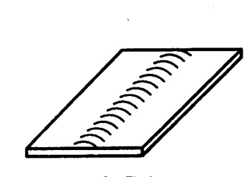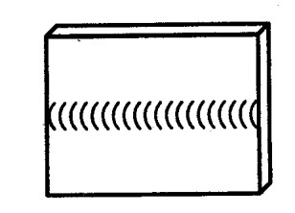

**PA** Нижнее **PE** Потолочное **PC** Горизонтальное

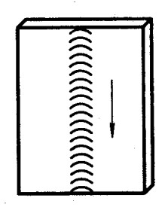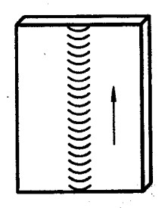

**PG** Вертикальное на спуск **PF** Вертикальное на подъем

**а) Стыковые швы**

|  |  |  |
| --- | --- | --- |
| **PA** Нижнее в «лодочку» | **PD** Потолочное тавровое | **PB** Нижнее тавровое |

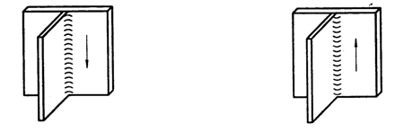

**PG** Вертикальное на спуск **PF** Вертикальное на подъем

**б) Угловые швы**

|  |  |  |
| --- | --- | --- |
| Труба поворотная | Труба неповоротная | Труба неповоротная |

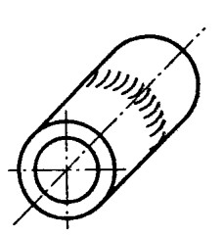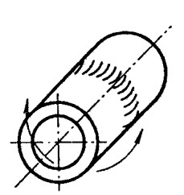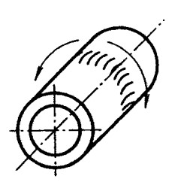

|  |  |  |
| --- | --- | --- |
| **PA**  Ось горизонтальная | **PН**  Ось горизонтальная | **PJ**  Ось горизонтальная |
| Шов нижний | Шов вертикальный на подъем | Шов вертикальный на спуск |

|  |  |  |
| --- | --- | --- |
| Труба неповоротная | Труба неповоротная | Труба неповоротная |

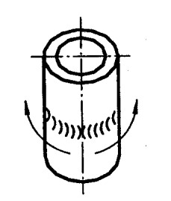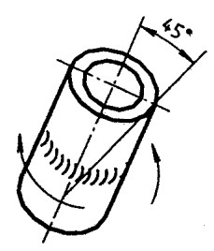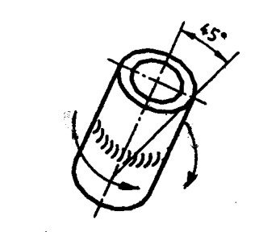

|  |  |  |
| --- | --- | --- |
| **PC** Ось вертикальная | **H-L045** Ось наклонная | **J-L045** Ось наклонная |
| Шов горизонтальный | Шов на подъем | Шов на спуск |

**в) Стыковые швы**

|  |  |  |
| --- | --- | --- |
| Труба поворотная | Труба неповоротная | Труба неповоротная |

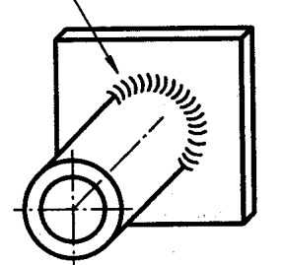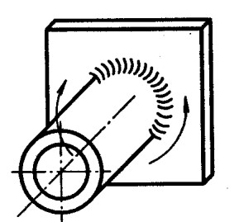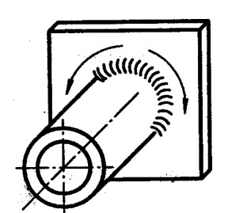

|  |  |  |
| --- | --- | --- |
| **PB** Ось горизонтальная | **PH** Ось горизонтальная | **PJ** Ось горизонтальная |
| Шов тавровый | Шов вертикальный на подъем | Шов вертикальный на спуск |

|  |  |
| --- | --- |
| Труба неповоротная | Труба неповоротная |

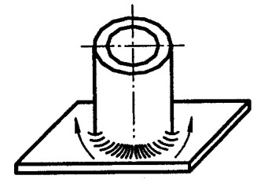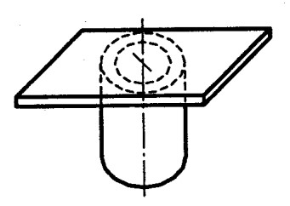

|  |  |
| --- | --- |
| **PB** Ось вертикальная | **PD** Ось вертикальная |
| Шов тавровый нижний  **г) Угловые швы** | Шов тавровый потолочный |